GE Publica WT, eckiges Design, m. Auss. 70x55cm, o. Hl., o. Ül., weiß
Geberit

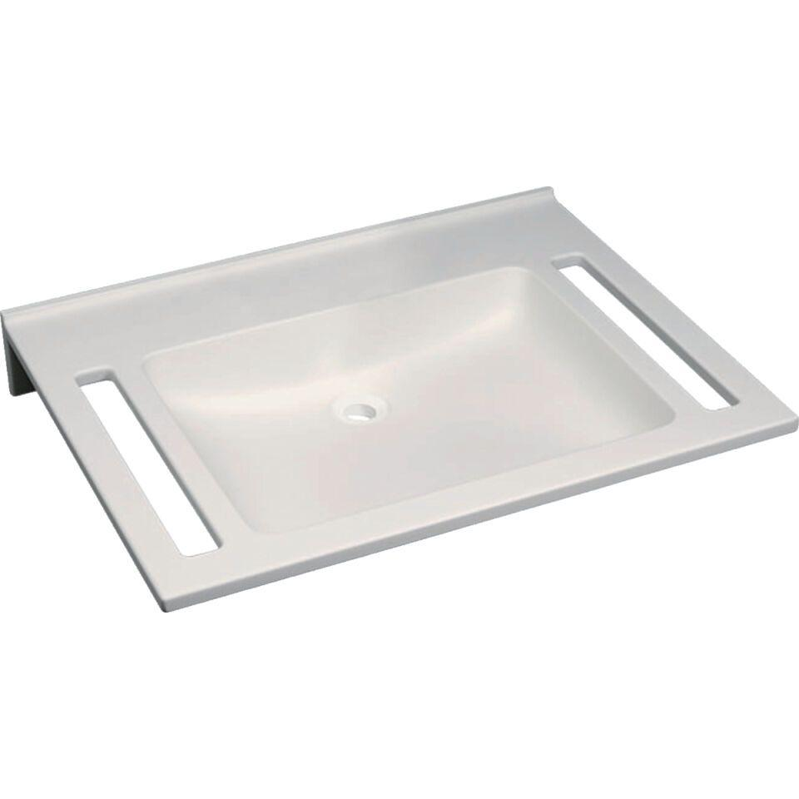Eigenschaften
GTIN:
4025410753588
HAN:
501043111
Farbton
weiß
Form
rechteckig
Montageart
hängend
Oberfläche
glänzend
Anzahl Plätze
1,00
Höhe (mm)
135,00
Tiefe (mm)
550,00
Ablagefläche
ohne
Armaturenloch
ohne
Befestigungsart
Dübelbolzen
Breite/Durchmesser (mm)
700,00
Mittenabstand Schraubenlöcher (mm)
280,00

